**国网安徽省电力公司2017年第二批服务类**

**投标文件**

商务（报价）、技术文件

**项目名称：**基于GIS的配电通信接入网综合管理研究项目

**项目编号：**AH17-FW-FZB005

**分标编号：**AH17-FW-FZB005-31

**包 号：**包31

**投标人：**武汉珞珈德毅科技股份有限公司（盖单位公章）

**法定代表人或其委托代理人：**

**地址：**

**联系人：**

**联系方式：**

**目录**

1 项目研究内容和实施方案 1

1.1 项目研究内容 1

1.1.1 基于GIS的配电通信接入网线路资源平台技术研究 1

1.1.2 基于GIS的配电通信接入网光路路由分析技术研究 1

1.1.3 基于GIS的配电通信接入网移动终端应用技术研究 1

1.2 项目实施方案 2

1.2.1 总体架构设计 2

1.2.2 系统设计与实现 3

1.2.3 安装环境建议方案 6

1.2.4 项目组织与分工 7

1.2.5 项目人员 8

1.2.6 总体计划 9

1.2.7 项目实施步骤 9

1.2.8 保证措施 12

1.2.9 沟通管理 13

2 移交成果 14

3 售后服务承诺 14

3.1 技术支持服务内容 14

3.1.1 售后服务响应承诺 14

3.1.2 技术服务内容 16

3.2 服务体系 17

3.2.1 售后服务体系的规模与特点 17

3.2.2 质量管理体系 17

3.3 售后服务联系机构名单、联系人及联系电话 25

4 其他技术证明文件 27

4.1 甲级测绘资质证书 27

4.2 ISO9001质量体系认证 28

4.3 荣誉证明材料 29

4.3.1 新三板挂牌上市证明函 29

4.3.2 2015地理信息优秀工程铜奖 31

4.3.3 坐标转换软件表彰 32

4.3.4 湖北省软件行业协会会员证书 33

4.3.5 2015-2016年度湖北省优秀软件企业证书 34

4.3.6 武汉东湖高新区“3551光谷人才计划”证书 35

4.3.7 “千人计划”创业人才 36

4.3.8 光谷杯创业黑马大赛二十强 37

4.3.9 GIS会员单位 38

4.3.10 地球空间信息理事单位 39

4.3.11 武汉市信用企业 39

# 项目研究内容和实施方案

## 项目研究内容

### 基于GIS的配电通信接入网线路资源平台技术研究

结合国网GIS平台，国网TMS平台，研究和构建一套针对配电通信接入网的资源管理平台系统。重点研究如何将国网GIS平台的现有配网资源与配电通信接入网资源的应用结合，实现配网资源全息浏览。实现通信线路资源建模和台账管理，从而实现对线路运行、故障定位、资源调配的集成化管理；重点实现对城区光缆设备（含光缆、纤芯、光接头盒等）的地理沿布、网络拓扑、光纤链路及承载业务的全景可视化展现。

### 基于GIS的配电通信接入网光路路由分析技术研究

结合配电通信接入网网络特征，以及GIS平台特性与功能，重点研究如何利用GIS系统高效稳定的管理通信接入网线路资源，对光路路由分析算法、资源利用优化模型进行研究，实现自动、快速、准确地对光路业务应用分析服务，提升对通信线路业务的网络优化、资源调度和智能决策水平。

### 基于GIS的配电通信接入网移动终端应用技术研究

结合配电通信接入网网络特征，研究基于GIS的配电通信接入网移动作业平台。重点研究智能巡检、现场作业、数据采录在移动作业平台上的应用，形成有效的从数据采集到数据应用的闭环全过程，保障配电通信网资源的鲜活性和现场作业的智能化。

## 项目实施方案

### 总体架构设计

1. 体系架构

本项目是基于GIS建设配电通信网综合管理平台，实现通信资源的结构化管理和图形化展现，以面向服务的架构为各类业务应用提供分析服务，与业务应用系统之间以松耦合方式实现相互调用、互为补充。通过数据中心、数据交换、企业服务总线和接口服务等实现与各类业务应用系统的横向集成。



系统主要分为数据层、平台层和应用层，数据层主要是基础地理信息数据(主要有矢量数据、瓦片数据等)和资源数据。平台层是实现地图服务的核心部分，包括数据存储、地图发布、功能组件、系统集成等。应用层是基于GIS的配电通信网综合管理模块的应用展示。

1. 网络架构



系统部署设备主要包括：数据库服务器、应用服务器。数据库服务器主要存储资源数据和矢量数据；瓦片数据等均存于数据存储上。应用服务器上部署接口服务和应用服务。

### 系统设计与实现

#### 需求分析

本项目需求主要体现如下：

* 配电通信接入网庞大，运维难度大，亟需位置服务支撑；包括GIS服务、光缆走向、资源定位、路径分析等；
* 配电通信接入网络结构复杂，种类繁多，信息化管理手段不强；
* 配电通信接入网与电力配网在网络结构上紧密度很高，需信息共享；

#### 功能设计

1. 系统功能

基于电网GIS平台，提供配网通信线路资源的建模、包括光缆、站点、接头盒、设备（OLT、ONU、分光器等）的绘制功能，资源查询统计、视图管理、查询定位等相关功能。



* 图形基础功能：主要提供图形浏览、视图管理、设备查询定位等相关图形基础操作。
* 通信资源建模：该模块提供通信线路设备资源建模所需的相关建模工具。
* 高级应用：基于电网、配电通信网的光缆路径分析，提高业务网络规划方案可行性，增强应用效率。
* 移动终端：基于平板，提供数据外业资源采集工具，线路巡检业务数据采录，故障现场作业指导和数据采录等。

1. 地理图建模

* 视图管理：用于设置图层的加载显示顺序及通过勾选相应图层，可控制图层是否显示。
* 快速定位查询：根据图形资源类型、属性值（如名称），查找空间要素对象，对查询结果进行图形定位
* 距离测量：使用距离测量可在当前视图测量两点或多点间的距离。

1. 通信线路建模

* 光缆线路管理：可对光缆的线路信息进行创建及线路信息编辑，对从属于该条线路的通信设备进行相关业务管理、线路定位。
* 光缆线路建模：基于一次线路坐标对通信光缆线路进行绘制，并通过个性化分色显示方案，实现通信线路地理走向的直观可视化管理。
* 台账管理：通信GIS建模客户端完成通信线路建模并提交保存后，实现对通信线路专业台账的管理。
* 光缆重叠分析：通过该功能，可动态分析当前视图范围内是否存在多条光缆重叠，重叠的光缆段以不同颜色加粗渲染。
* 通信点绘制：提供通信站点、设备、接头盒等对象绘制。

1. 高级应用

* 光缆路径分析：光缆路径规划分析用于根据设定光缆规划路径分析的追踪规则，进行最优资源选择。追踪完成后进行最优资源的路径显示。

1. 移动终端

* 数据采录：基于平板设备，实现光缆线路资源现场采录的基本功能，包括绘制，台账录入，数据导入与导出等。包括经纬度、图片、属性信息、拓扑数据等。
* 智能巡检：基于平板设备，支撑巡检业务的现场采集，纠错等。满足数据导入与导出。
* 现场作业：基于平板设备，支撑故障点定位与自身定位功能，方便处理人员快速到达现场，并记录现场作业记录，同时满足数据导入与导出。

### 安装环境建议方案

|  |  |  |
| --- | --- | --- |
| **类别** | **分类** | **描述** |
| 软件环境 | 操作系统 | 客户端：Windows XP或以上版本；.Net Framework 2.0；IE 6或以上版本；  服务器端：Linux，UNIX |
| 数据库软件 | ORACLE 10g或以上 |
| 辅助软件 | wps2012 |
| 开发平台 | Visual Studio 2005 |
| 硬件环境 | 客户端 | CPU E5300 2.60GHZ， 内存 1GB，显存：512GB,硬盘 320GB； |
| 应用服务器 | IBM System x3650 M2： CPU Xeon E5504 2.0GHZ， 内存4GB以上，硬盘1TB |
| 数据库服务器 | IBM System x3650 M2： CPU Xeon E5504 2.0GHZ， 内存4GB以上，硬盘1TB |

### 项目组织与分工

基于GIS的配电通信接入网综合管理系统由国网安庆供电公司作为用户负责业务指导，武汉珞珈德毅科技发展有限公司作为主要制造商，负责系统软件开发、安装调试及技术服务。

基于GIS的配电通信接入网综合管理系统项目的组织结构分为三个层面，如下图所示：



**图:项目组织结构图**

第一层是项目指导委员会，负责对项目进行宏观指导，成员由武汉珞珈德毅科技发展有限公司和用户相关领导组成，负责对研发项目进行方向把控、宏观指挥和协调。

第二层是项目经理部，负责对项目的具体实施进行领导，成员由武汉珞珈德毅科技发展有限公司相关部门负责人以及用户单位相关负责人组成。

第三层是专业项目组，共分为总体组、平台组、应用组、测试组、现场实施组、运营组共六个小组。其中总体组负责系统方案设计、项目管理、项目进度和质量控制、各组间内部协调等；平台组和应用组负责相应分系统设计、建设及技术支持；测试组负责对系统进行测试；现场实施组负责平台和应用系统实际运行环境中的安装调试工作；运营组负责整个应用系统建成后对系统的运营和管理。

### 项目人员

武汉珞珈德毅科技发展有限公司在本项目的建设中选取技术骨干和专家顾问组成项目组。项目组主要人员均有相关系统研制经验。

项目人员名单如下表所示：

|  |  |  |  |  |
| --- | --- | --- | --- | --- |
| **序号** | **项目岗位** | **姓名** | **工作单位** | **承担的主要任务** |
|
| 1 | 项目顾问 | 彭曲珊 | 珞珈德毅 | 项目管理（PMO） |
| 2 | 项目顾问 | 李建峰 | 珞珈德毅 | 提供技术支持和项目实施咨询 |
| 3 | 项目顾问 | 李静 | 珞珈德毅 | 项目管理及业务支持 |
| 4 | 项目顾问 | 陈文哲 | 珞珈德毅 | 业务咨询 |
| 5 | 项目经理 | 刘波 | 珞珈德毅 | 项目管理，实施管理 |
| 6 | 实施人员 | 柯延 | 珞珈德毅 | 培训、试运行工作 |
| 7 | 开发经理 | 余加辉 | 珞珈德毅 | 项目设计、开发及管理工作；中后期现场管理工作。 |
| 8 | 开发 | 王少杰 | 珞珈德毅 | 开发工作 |
| 9 | 开发 | 彭枫 | 珞珈德毅 | 开发工作 |
| 10 | 开发 | 董超 | 珞珈德毅 | 开发工作 |
| 11 | UI设计 | 刘曼 | 珞珈德毅 | 界面美化 |
| 12 | 测试 | 姚洁 | 珞珈德毅 | 项目测试 |

### 总体计划

总体计划见下图所示：

| **序号** | **时间段** | **内 容** |
| --- | --- | --- |
|  | 2017.7.27~2017.8.28 | 完成系统需求调研，确定项目总体技术方案. |
|  | 2017.8.29~2017.9.15 | 完成系统设计文档及技术方案制定； |
|  | 2017.9.15~2017.11.15 | 完成系统编码工作； |
|  | 2017.11.15~2017.12.15 | 系统联调与部署及培训； |
|  | 2017.12.15~2017.12.31 | 项目验收； |

### 项目实施步骤

#### 项目设计阶段

**系统建设方案：**项目经理及开发人员通过对系统的功能、运行和性能要求加以分析，产生一个高层次的总体结构，技术结构，相关接口和集成架构、部署架构的设计，并向领导小组提交《系统建设方案》，组织评审并签署评审意见。对其中评审不合格的部分进一步完善和重新设计，评审通过后由双方共同签署评审意见。

**需求说明书、概要设计：**项目经理及开发人员在《系统建设方案》的基础上，对功能要求进一步加以分析和细化，并向领导小组提交《需求分析》、《概要设计》，并由项目组组织评审并签署评审意见。

#### 项目实施开发阶段

项目实施开发阶段的主要任务包括：基于GIS的配电通信接入网综合管理系统的研制、软件的安装部署、系统测试，用户培训等，相关内容如下：

**软件开发调试：**主要内容包括空间数据库设计、数据存储、通信线路资源建模、光路路由分析、移动作业平台功能开发与集成测试。

**软件实施：**软硬件的部署调试、系统（包括平台、终端）联试，软件安装，用户培训，试运行问题收集及问题反馈。

#### 项目培训方案

培训是项目顺利进行的保证，为了保障项目的顺利运转，积极配合用户单位完成基于GIS的配电通信接入网综合管理系统项目的培训工作，必须对涉及到本系统的相关人员进行培训，使各岗位操作人员及时了解及掌握系统相关知识和技能，使系统运行维护人员能胜任系统的日常管理和维护，保障系统正常和高效的运行。为此，针对不同层次的操作人员和管理人员提出具体的培训计划，除了对普通业务人员的专项培训以外，还应对系统维护人员进行系统维护培训。

本次项目的系统性培训周期为一个周。

培训内容为现场培训和集中培训。

现场培训在系统平台安装调试完成后进行，对参与基础硬件平台的维护技术人员进行的关于软硬件操作安装使用、软硬件日常维护等内容的培训。

培训结束后对参加培训的学员进行统一考核。详细的培训要求与规划如下：

|  |  |  |
| --- | --- | --- |
| **名称** | **现场培训** | **集中培训** |
| **培训主题** | 平台基本平台操作、维护相关知识。 | 平台技术原理、组成架构、数据流程、系统操作、系统维护。 |
| **学员技能要求** | 相关专业,具备计算机专业相关经验。 | 相关专业，具备计算机专业相关经验，能熟练操作操作计算机。 |
| **培训讲师** | 专业培训讲师 | 专业培训讲师 |
| **培训地点** | 信息中心 | 培训会场 |
| **培训日期要求** | 平台安装调试完成后 | 项目验收完成后 |
| **考核办法** | 实验 | 笔试 |

#### 项目验收阶段

系统开发完成后组织系统上线（试运行）会议并提交交付验收申请，领导小组对系统上线和交付验收申请进行确认后，进入试运行阶段。在运行期内对用户提出的属于业务范畴及操作系统的问题进行讲解，对属于系统缺陷类问题以《客户化问题单》的书面形式提交公司，修改后对用户进行反馈，当各业务模块经过一段时间的运行工作并已基本可靠，项目进入正式运行阶段，开始正式运行。

正式运行后，乙方提出系统验收申请，双方共同制定《系统验收计划》组成项目验收小组，共同进行项目验收。此时公司将按照合同上的要求向用户提交验收的各类文档。

验收工作将由用户组织人员对系统进行验收和鉴定，并出具项目验收小组领导签字的《交付验收报告》和《系统验收报告》。

### 保证措施

由于本项目实施质量要求较高，需双方之间的紧密配合、提高项目组织的工作效率，以及保证基于GIS的配电通信接入网综合管理系统研发能在规定的时间内能够完成，珞珈德毅需要客户提供以下保障措施：

1. 成立基于GIS的配电通信接入网综合管理系统项目领导小组，以协调解决我方项目实施小组不能解决的问题，并指导和监督本项目的各项实施工作；
2. 接受我方提交的中间成果、在5个工作日内及时审查确认；
3. 对于评审表、客户化问题单、需求变更单、工作联系单，在我方提交后的七个工作日内及时审核签字确认；
4. 如在现场办公需协调提供固定的办公场所及相关的硬件设备；
5. 大力支持珞珈德毅项目实施组的各项工作，及时提供项目实施的相关数据资料(包括：系统上线数据资料以及其他有关资料)，以保证项目的软件调试及试运行工作能够正常进行；
6. 甲方指定一位本项目主联系人，全程负责整个项目的实施跟进工作，对人员的要求如下：
7. 熟悉整体的业务流程及需求；
8. 做事勤恳，效率高，且具有团队合作精神；
9. 专业能力较强，与珞珈德毅科技股份有限公司配合较好；

### 沟通管理

本项目实施过程中珞珈德毅科技股份有限公司应与甲方及时沟通与联络，确保项目的顺利进行，确保基于GIS的配电通信接入网综合管理系统项目的实施与企业的需求的紧密结合，这是项目成功的重要保证。本项目的沟通方式主要包括：

|  |  |  |  |  |
| --- | --- | --- | --- | --- |
| **交流名称** | **时间** | **内容** | **参与人员** | **交流形式** |
| 项目周例会 |  | 沟通上周工作情况，汇总问题及讨论解决方案，协调资源，安排下周主要工作，并提交正式的项目周报 | 项目主联系人  珞珈德毅科技股份有限公司项目组 | 会议/书面/邮件/电话 |
| 项目月会议 | 每月5日以前 | 沟通每月的工作状况和问题，协调资源，安排下月主要工作，并提交正式的项目月报 | 项目领导小组  珞珈德毅科技股份有限公司项目组 | 会议/书面/邮件/电话 |
| 项目阶段会 | 项目各阶段 | 沟通本阶段的主要工作，对阶段成果进行审核，安排下阶段的主要工作 | 项目领导小组  珞珈德毅科技股份有限公司项目组 | 会议/书面/邮件 |
| 待处理事项商议 | 随时 | 讨论、处理各种突发事件和随项目进行而产生的问题 | 涉及人员  项目经理 | 会议/书面/电话 |

在项目组织管理体系基础上，进一步明确项目中各种岗位的工作汇报关系，如下：

在正式进场后，项目经理每周以EMAIL形式汇报项目进展及其他情况，并提交项目周报告；

需要双方确认的文档用工作联系单的方式双方确认；

# 移交成果

|  |  |  |  |  |
| --- | --- | --- | --- | --- |
| **序号** | **类型** | **名称** | **存储媒体形式** | **备注** |
| 1 | 软件成果 | 基于GIS的配电通信接入网综合管理系统软件 | 安装光盘 |  |
| 2 | 文档成果 | 基于GIS的配电通信网综合管理研究报告 | doc文件 |  |
| 基于GIS的配电通信网综合管理方面论文2篇 | doc文件 |  |
| 于GIS的配电通信网综合管理相关专利或者著作权1个 | 著作权证书 |  |
| 缺陷记录表 | doc文件 |  |
| 培训签到表 | doc文件 |  |
| 用户权限分配表 | doc文件 |  |
| 实施结果检查表 | doc文件 |  |
| 实施报告 | 纸质版（用户签字） |  |
| 使用手册 | doc文件 |  |

# 售后服务承诺

## 技术支持服务内容

### 售后服务响应承诺

1、公司对所涉及到的系统改造、系统升级和系统开发提供相应的技术支持、服务与咨询。

2、在保修期内，我公司可提供灵活、多样的通信手段，提供7*24小时的响应服务，保证在任何时候都能及时响应用户要求。

3、所提供的所有系统软件产品均为原厂、原装，并对此负完全责任。

4、保修期内，我们负责对其所提供的设备进行维修，不收取额外费用。但不包含人为损坏、不可抗因素。

5、在质保期内，如果需要对软件升级，公司及时通知用户，如用户有要求，我公司向用户免费提供升级和技术支持服务。接到使用方产品出现问题或需要升级的通知后，积极响应，进行处理。

6、公司对所提供的产品提供终身维护。在质保期后，具体系统维保的细节经与用户方友好协商后另行约定。

7、服务方式：

（1）电话咨询：提供技术援助电话，解答用户在使用中遇到的问题，及时提出解决问题的建议和操作方法。

（2）现场响应：遇到重大技术问题或设备损坏故障，公司即时响应，紧急问题售后服务团队以最短时间派工程师赶赴现场，为客户提供现场支持。

8、我公司提供全面详实的系统技术资料，当系统或网络发生变化时在5个工作日内更新相关文档。

9、我公司承诺在设备及软件供货时，如出现不正常情况（如设备损坏、故障、达不到良好的效果、达不到技术规范或机器本身说明书的指标），我公司会在不延误供货时间的情况下从速免费替换。

10、我公司承诺对所提供设备及软件实行一年免费维护。在保修期内发现的由于产品本身的原因造成故障或损坏，我公司给予免费修复；无法修复的免费更换。

11、保修期内，设备及软件的维修、更换等所需一切支出（包括技术人员旅费等支出）由公司负责。

12、保修期后服务

我方将长期提供技术咨询支持服务，按照约定采取远程或者现场等方式，满足业主基本的技术服务要求。

13、我公司承诺负责软件的安装调试，直至达到良好的使用效果。

### 技术服务内容

公司将为用户提供一个全程式的解决方案，其服务体系包括以下四部分：

（1）提供专业的维护部门与维护队伍提供告警管理和故障处理，并提供售后服务及故障处理程序（包括：流程、处理时间、负责人及电话、质量监管及处罚等），服务要求首问负责制；提供一站式服务（咨询、受理、申告、监管、技术支持等），统一标准的服务规范，并与用户签订服务质量保障协议。

（2）专为用户打造的服务组织体系。在“专业技术+品牌服务”的原则指导下，为本系统的顺利实施和应用配置了开发、质管、工程服务和市场销售一体化的组织形式，确保系统建设全过程具备售前、售中到售后的全程服务能力和资源，以及软件应用技术的稳定、实用、先进和适度超前。

（3）建立信息的动态发布与收集反馈机制。鉴于系统建设过程的长期性特点，以及用户系统管理人员动态变动的客观情况，我们建立有一套记录每个用户系统建设动态过程的可视化用户资源管理信息系统。以在第一时间收集、反馈并响应用户的动态需求信息；

## 服务体系

### 售后服务体系的规模与特点

我公司把“客户的成功，才是我们的成功”作为服务宗旨。本着认真负责的态度组织技术队伍，严格按照售后服务计划和服务保证体系标准与承诺提供长期的保修、维护、服务和技术支持。在工程结束时交给用户的不仅仅是最优质的工程，而且用户同时得到的是一流的服务。为了保证用户购买我公司软件后得到最有效、最及时的维护、最全面的技术支持，我公司在售后服务方面投入了大量的人力、物力，针对系统建立了项目实施与服务中心、备品备件库和培训中心。

### 质量管理体系

公司的各项运维工作已经全部纳入质量管理体系，建立健全了一整套较为完备的制度、流程和规范，确保对采购人员在系统各相关方面提供长期、高质量的技术支持。通过严格监督执行绩效考评管理，安排拥有专业资质的技术团队，严格按照维护管理规范、流程开展工作，加强关键节点控制，确保执行监督到位。

**一、客户服务规范**

1. 现场服务

用户遇紧急事务或通过电话、电子邮件方式无法解决的问题时，可要求我公司提供现场服务。

项目实施与服务中心负责人与市场主管确定服务的必要性及服务方式，工程师将在与用户商定的时间内到达现场。

如遇无法当场解决的问题，工程师将与我公司的相关技术专家互动解决问题。如仍不能解决，请示上级主管，并告知用户具体情况。

如遇非支持范围的问题，工程师确认问题后将提出建议解决方法。

工程师将使用（填写）维护报告，用户可就服务质量、服务状况提出意见和建议，并签字确认。

工程师在回公司的第一时间（不超两天）将所有的维护记录交给项目实施与服务中心资料管理员备案。

1. 服务网络

依托我公司的服务网络，拉近与客户之间的距离。逐步建立健全技术支持网站，直接将常见的问题以及解决方法公布给客户管理人员，并定期的与客户进行沟通与交流。

1. 高素质的客户服务队伍

从维护人员的录用、培训、考核到技能、工作态度等各个方面把关，确保拥有一支高素质的维护队伍。定期、分项目的进行部门成员间的交流与沟通，确保大家在技术等各方面都能全面、快速的成长。每位维护人员都要经过严格的技能培训，才能上岗，项目实施与服务中心也定期地进行提升培训。

维护人员要有足够的语言沟通能力；要对公司的产品及工程有充分的、全面的认知，熟练掌握现场的使用情况，了解经常出问题的各个方面及处理方法。

1. 客服工作制度

维护是客服工作的核心，为了更好的做好维护工作，给公司、客户创造更大的效益、价值，特制定以下制度：

可以电话解决的应用问题当时就给以解决，处理完问题务必询问是否还有其他需要解决的问题。处理完成后，要做好记录（详实填写客服受理单）。

对于需要其他部门解决的问题或投诉，出现重大、疑难故障等紧急情况时，可直接电话通知经营管理部，经营管理部在接到客服部通知后，与客户保持联系直至问题得到完满解决，问题解决后在第一时间反馈给客户，并作好资料的归档工作。

对于必须要去现场才能解决的问题，去现场的工程师要携带已填写问题现象及联系人的维护方案，并在问题得到解决后详实填写处理步骤和分析，之后要客户签字确认，问题解决后在第一时间递交维护报告。项目实施与服务中心资料管理员作好资料的归档工作。

对于项目实施与服务中心或其他部门技术人员去现场处理问题，务必要对客户给以一定的培训服务（包括常见故障的排除等等）。

投诉一般分为对人员和服务的投诉以及对产品质量的投诉两种。对于客户的投诉，要在一天之内与客户进行交流，问题得到解决后，填写客服受理单或客户投诉记录单并提交给项目实施与服务中心，项目实施与服务中心对客户进行满意度调查，看客户是否满意，客户仍不满意的，责成相关部门进一步解决，直至客户满意。

1. 客户受理工作规范

为更好的服务于客户，做好系统运营中的客户受理工作，让客户满意，特制定客户受理工作规范。

受理工程师负责接待客户电话，根据客户需求登记入客户受理单中，热情给予客户技术支持工作。

受理工程师接待客户时应尊重客户，对客户电话给予充分重视，使用礼貌用语，并对客户提出的问题耐心细致地解答。

如客户需求内容需要技术支持申请单，则应诚恳的说明情况，给予电子模版，请求客户的谅解并填写技术支持申请单。

如果是运营商人员的技术支持需要技术支持申请单，而运营商人员又拒绝填写，则应提供公司营销中心主管业务员联系方式，由主管业务人员填写技术支持申请单。

所有技术支持申请单须提交项目实施与服务中心总经理批准后方可执行。

受理工程师在技术支持过程中，如遇到非常见技术支持内容，应及时向部门经理汇报。

对于不能解决的问题，须向客户说明情况，请求谅解，并保证限期内主动联系客户，给予客户满意的结果。

不能解决的问题，受理工程师自己上报技术主管，技术主管请求相关部门给予技术支持，并随时督促，跟踪解决过程，提高自身解决问题能力。

非技术支持情况下，不得擅自对系统进行任何形式的远端操作。

问题解决后，受理工程师须在24小时后电话回访，询问客户满意情况。

1. 维护档案管理

为了更加科学、有效地管理维护工作，完善项目实施与服务中心档案，便于积累工作经验、为后续工作提供帮助，特制定如下制度：

资料管理员负责项目实施与服务中心档案的保存、管理、完善。保证资料的完好、准确，并及时更新。

维护工程师记录每次故障状况，每周统计维护情况，并向部门经理汇报。

维护工程师每月1日统计上月维护情况，报给部门经理。

维护工程师每月1日统计上月设备损坏情况，报给部门经理。

维护工程师自接到故障通知起，即登记故障档案，直至维护工程师反馈，销案。

项目实施与服务中心经营管理部在工程验收后一周内向客服部移交完整的工程文档，同时出具交接书。

客服部负责与经营管理部和工程部门交接工程资料，并出具交接书，详细核对，做好资料的交接工作。对于不完整的工程文档不予接受。

任何人调阅工程文档，须经部门经理同意，交给项目实施与服务中心指定的档案管理员办理。

任何与工程资料相关的内容不得流出项目实施与服务中心，对重要资料注意绝对保密，未经许可，不得外泄。

对于相关人员反映的一切相关资料，维护有关工程师应认真整理，归档。

1. 电话回访

维护工程师负责每月1日前完成上月对客户的电话回访。

维护工程师在回访过程中，注意使用礼貌用语，建立良好的公司形象。

维护工程师将回访情况详细记录。

维护工程师对回访中客户提出的所有问题，做好详细记录，并及时通知相关人员解决。

维护工程师在维护后24小时内回访，并及时登记回访情况。

回访完成后，当月2日前将回访记录报给部门经理。并存档。

1. 客户财产管理制度

责任部门在维护时，涉及到客户财产的，应明确规定客户财产的供应范围、方式及相关职责。

责任部门在返回客户财产时，需填写设备返厂记录表进行存档。

责任部门在使用顾客财产的过程中，应确定责任人对顾客财产进行管理，确保顾客的财产不受损坏。

顾客财产维护结束后，由原备档部门进行清查，如有财产损坏的，责任部门向处理部门（上级主管）汇报，由处理部门和顾客联系并协商处理损坏的财产。

客户财产维护完毕，暂时放入备件库管理，并组织人员及时归还。

1. 客户反馈信息管理

客户反馈信息

客户反馈信息，即客户对我公司产品以及服务的建议和意见，应按照不同的客户类型进行分类，定期对客户进行主动回访并填写客户满意度调查表。对客户分类应包括以下几条中的至少一条：

* + 按地区分类
  + 按产品分类
  + 按购买时间分类
  + 其他。

文件归档

以电话拜访、网上答疑、电子邮件、电话解答、现场服务、电话回访等方式收集的问题解决方法、用户意向等汇总到项目实施与服务中心，按用户归档。归档的客户资料一般按照行业、地域区分。并将用户意向等市场信息反馈给市场部门。

1. 客户满意度管理

维护工作的最终目标是提高客户满意度，客户满意度也是项目实施与服务中心考核员工的主要依据。

所谓客户满意度是客户购买产品或服务的实际感受与其期望值相比较的实际程度。它已经被用于评价企业经营业绩的主要指标之一。

为提高维护工作的效率，增加客户的满意程度，提升公司的技术形象，特制定客户满意度考核，具体办法如下：

提高客户满意度是项目实施与服务中心的重点工作，项目实施与服务中心的各项工作都要围绕此展开；

客户满意是指符合以下条件的服务工作：

* 电话解决：在接到用户申请的2个工作日内确认用户问题已解决或确认问题原因和责任方；确认问题原因和责任方即要明确是用户自身问题还是产品问题等；
* 现场服务：需要现场服务时在规定时限内解决问题；
* 事后处理：到达现场不能解决问题时应通知项目实施与服务中心确定解决问题时间表，通知用户，并按期督促解决；
* 重大问题不能解决时要及时通知研发部门。

不符合上述条件的技术服务，视为用户不满意。

项目实施与服务中心每日要对前日用户技术申请电话进行跟踪，并作当日工作总结，不遗漏重要事项。每周做好工作总结和规划，并合理分配工作。

项目实施与服务中心在回答用户咨询时，询问要细致，回答要准确，并善于引导用户。不清楚时询问清楚后再告诉用户，决不允许说不知道之类的话。

客户满意度指标是决定项目实施与服务中心全体绩效的重要因素，项目实施与服务中心全体员工要努力完成。

1. 客户投诉的处理

在接到客户的投诉后，首先要分析客户投诉的原因。客户不满的表现往往具有不同的原因，有些原因并非是客户服务欠缺造成的，比如不满的经历造成客户在某一时刻爆发的不满行为。

顾客希望自己的投诉能够得到迅速积极的答复。所以，在第一时间，迅速地给客户回函或电话，告诉客户他的问题得到了高度的重视，目前正在解决过程中，并对客户表示相应的歉意。随后就必须尽快地向客户提供可供选择的解决方案，显示企业对客户服务的重视，以及企业积极灵活、反应迅速的经营机制。处理完投诉之后，应当不定时地回访客户，确保客户投诉得到解决，并通过紧密的接触，了解客户其他的不满或者需求，增强客户的紧密关系。

针对客户投诉分析有关责任人的情况，以便于今后改进。

## 售后服务联系机构名单、联系人及联系电话

我司全程提供本项目的售后服务，具体如下：

* 电话支持

用户在产品使用过程中，对遇到任何问题都可以拨打我公司技术支持热线，在第一时间获得资深技术工程师的帮助。

标准电话支持时间：星期一至星期日0：00-24：00

技术支持热线：027- 86698790，18611697586

* E-mail支持

用户在使用时出现的问题，可以通过Email将问题发往技术支持专用邮箱，技术工程师在一小时之内响应，并提出解决方案。

E-mail响应支持时间：星期一至星期日0：00-24：00

专用技术支持邮件帐号：service@luojiadeyi.com；

* 在线技术支持

用户需要时，可以登录我公司在线技术支持中心网站<http://www.luojiadeyi.com>/service。用户通过在线技术支持中心网站可以获得在线帮助，通过自助方式查找知识库，获得相关帮助。

* 远程实时技术支持

在用户许可时，我公司技术人员通过Internet提供远程实时技术服务。

远程技术支持时间：星期一至星期日0：00－24：00

# 其他技术证明文件

## 甲级测绘资质证书

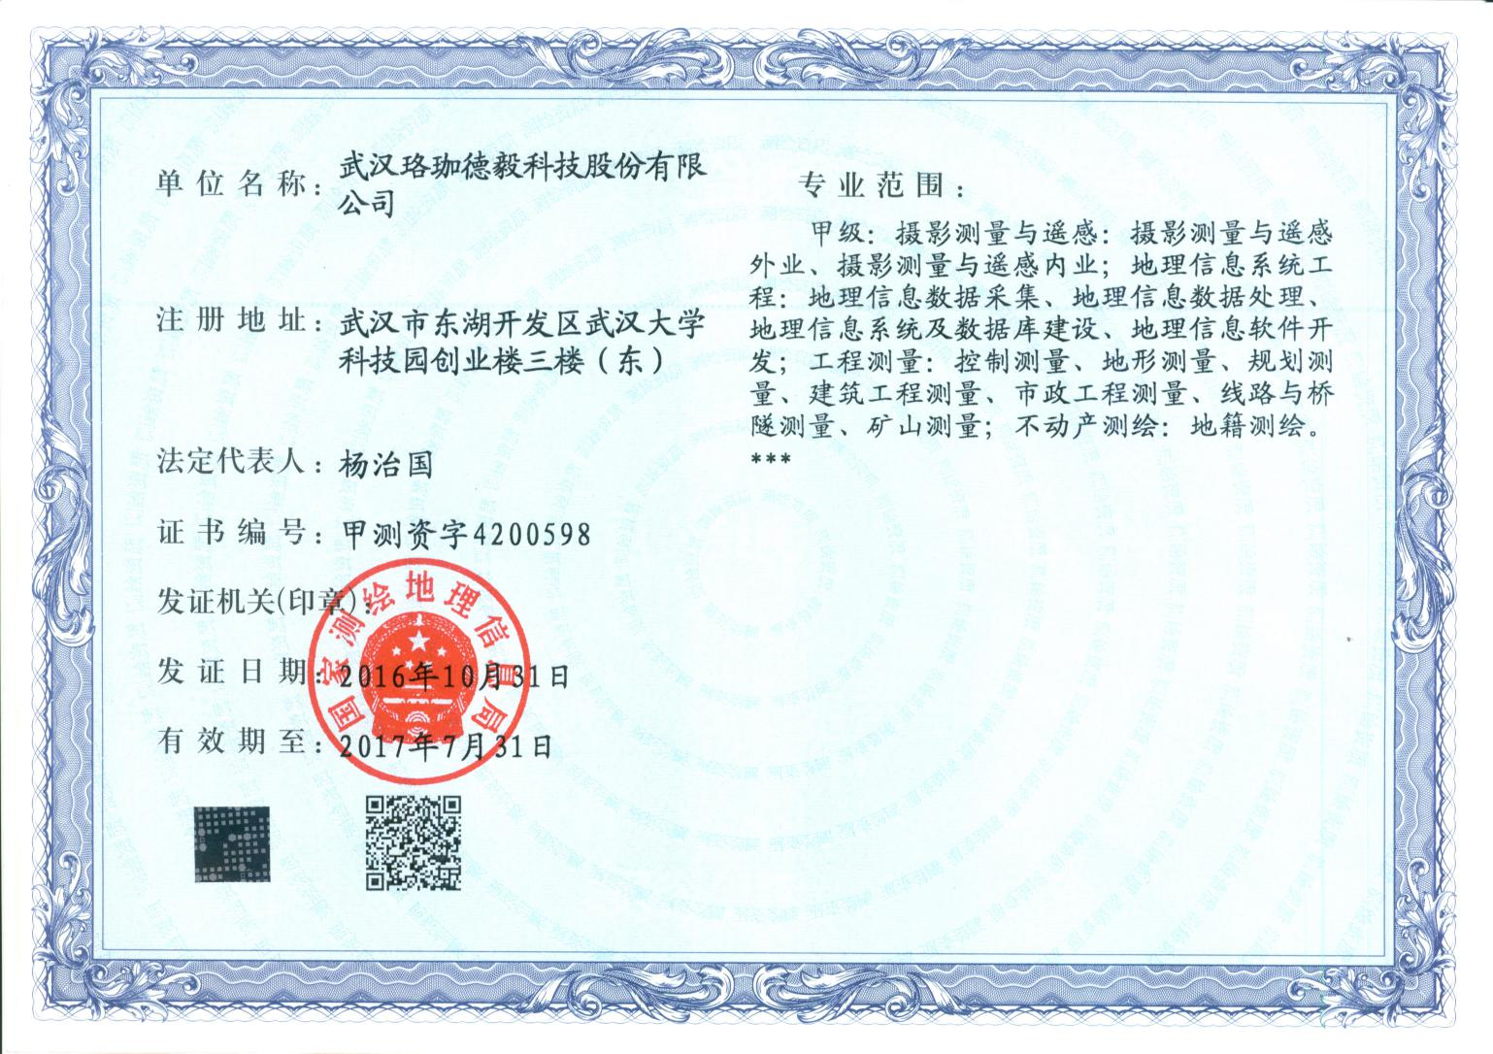

## ISO9001质量体系认证

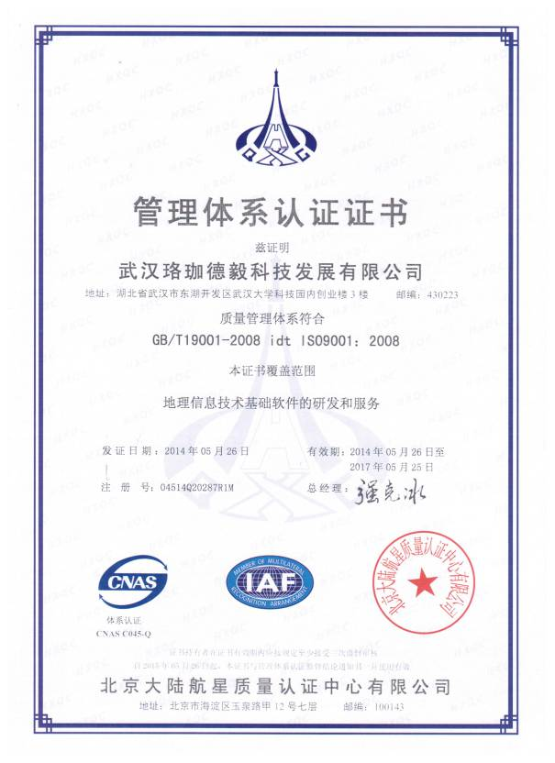

## 荣誉证明材料

### 新三板挂牌上市证明函

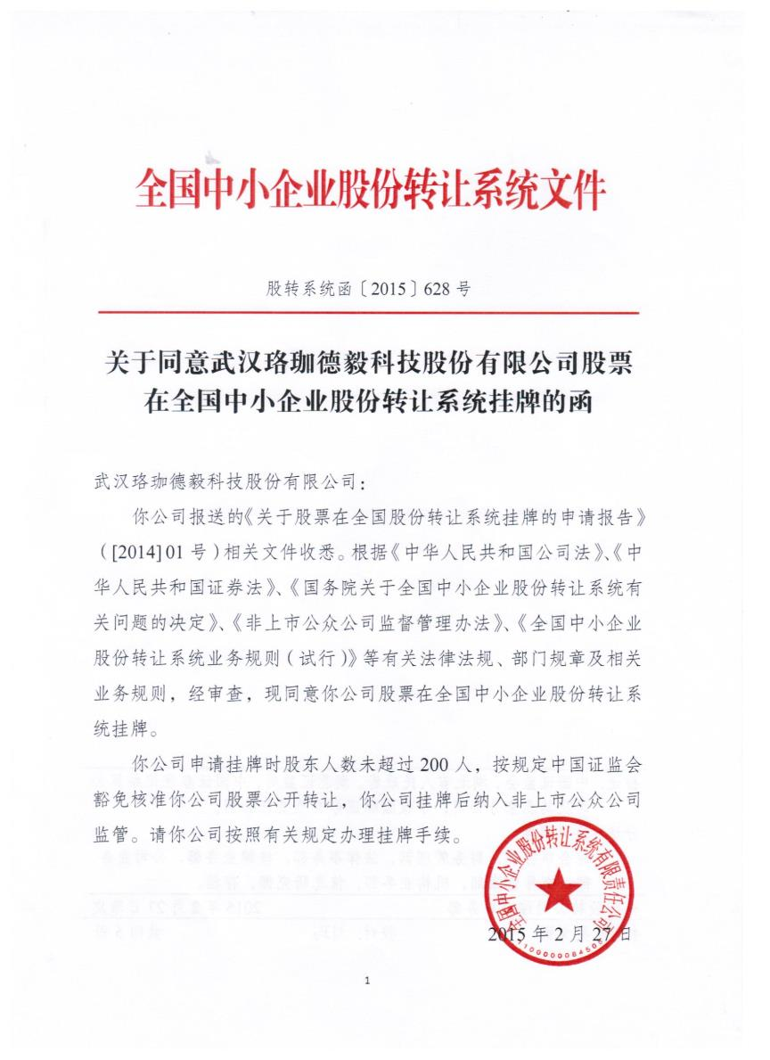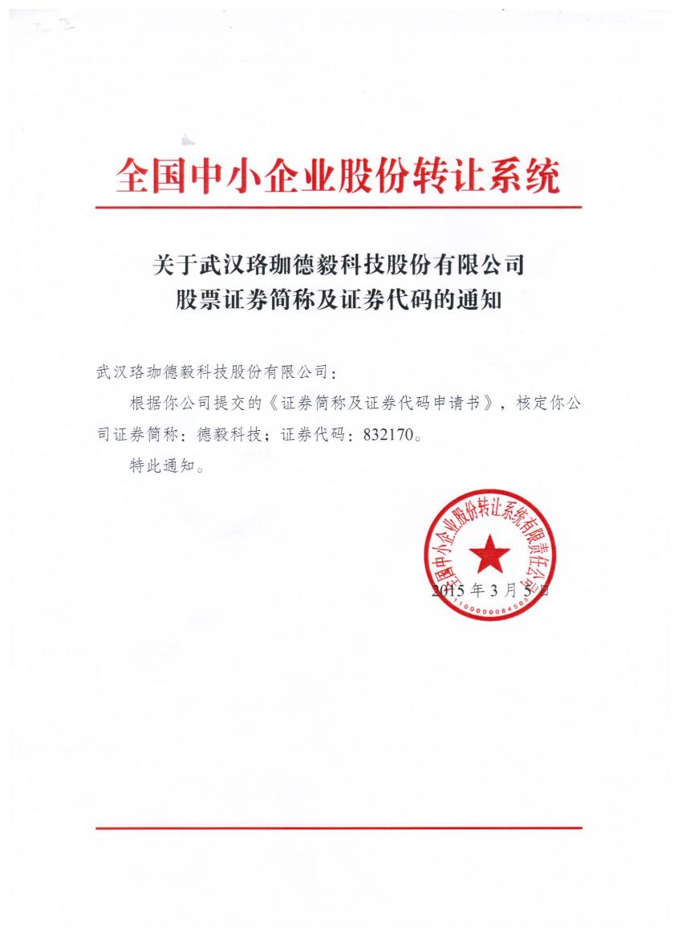

### 2015地理信息优秀工程铜奖

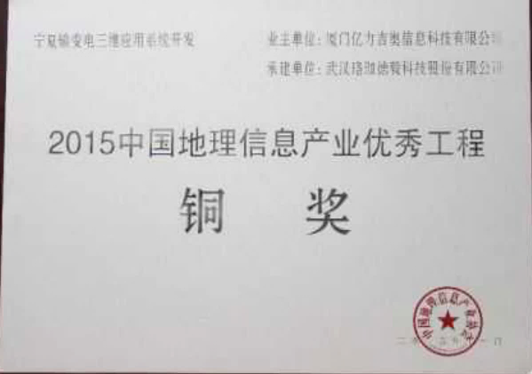

### 坐标转换软件表彰

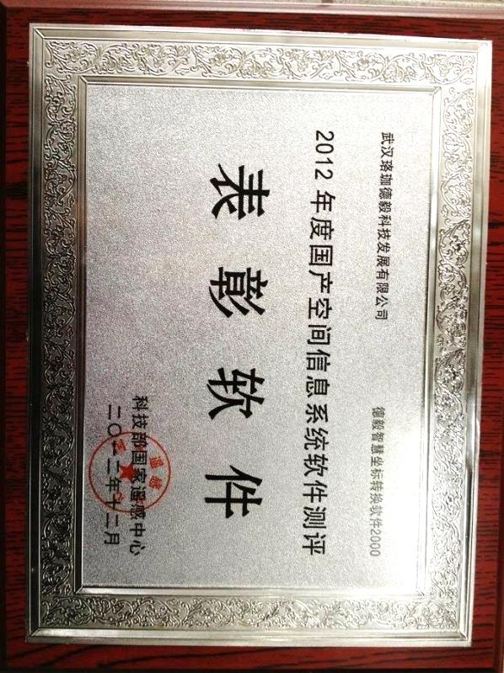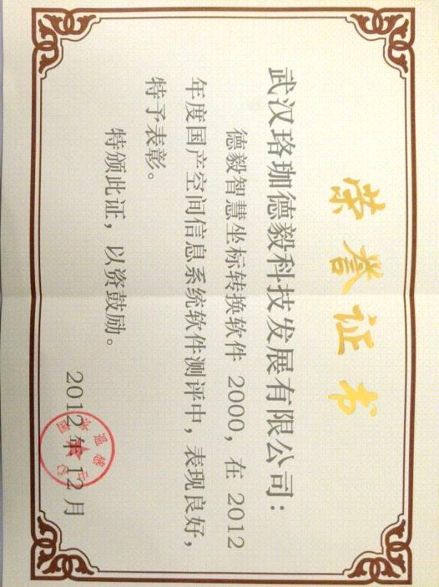

### 湖北省软件行业协会会员证书

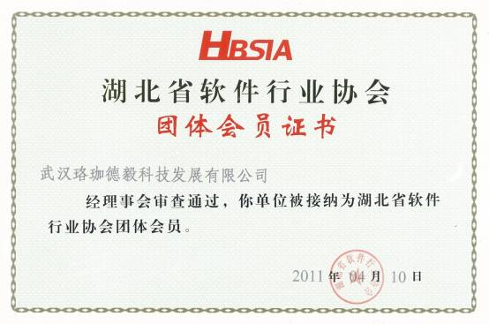

### 2015-2016年度湖北省优秀软件企业证书

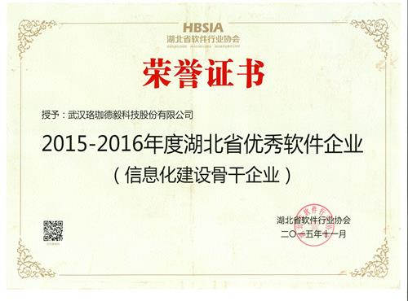

### 武汉东湖高新区“3551光谷人才计划”证书

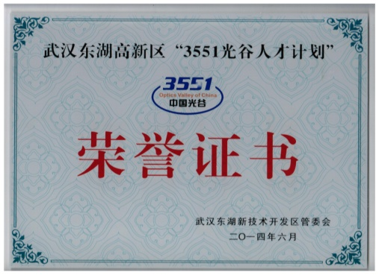

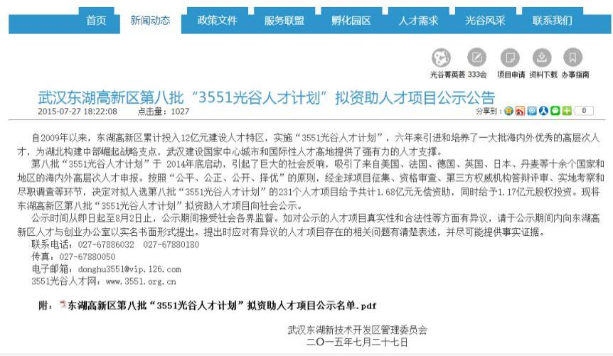

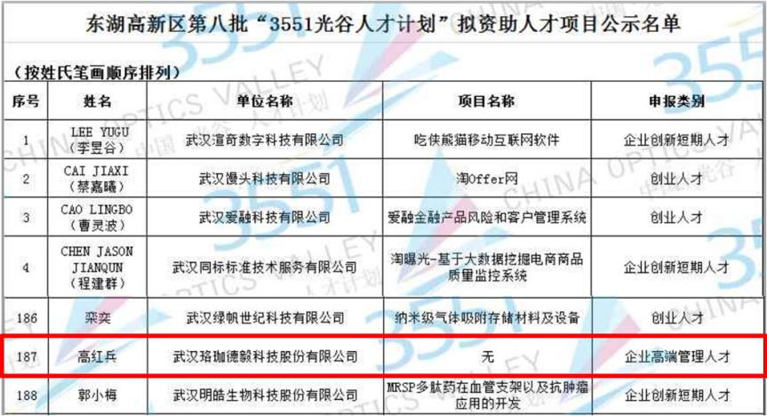

### “千人计划”创业人才

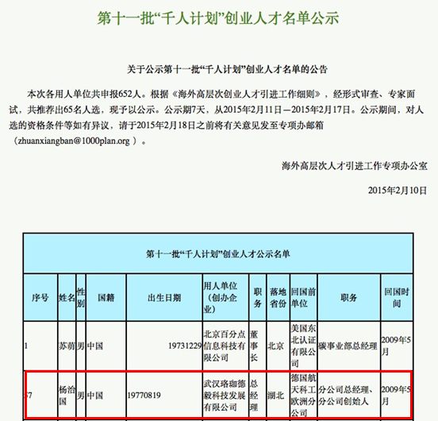

### 光谷杯创业黑马大赛二十强

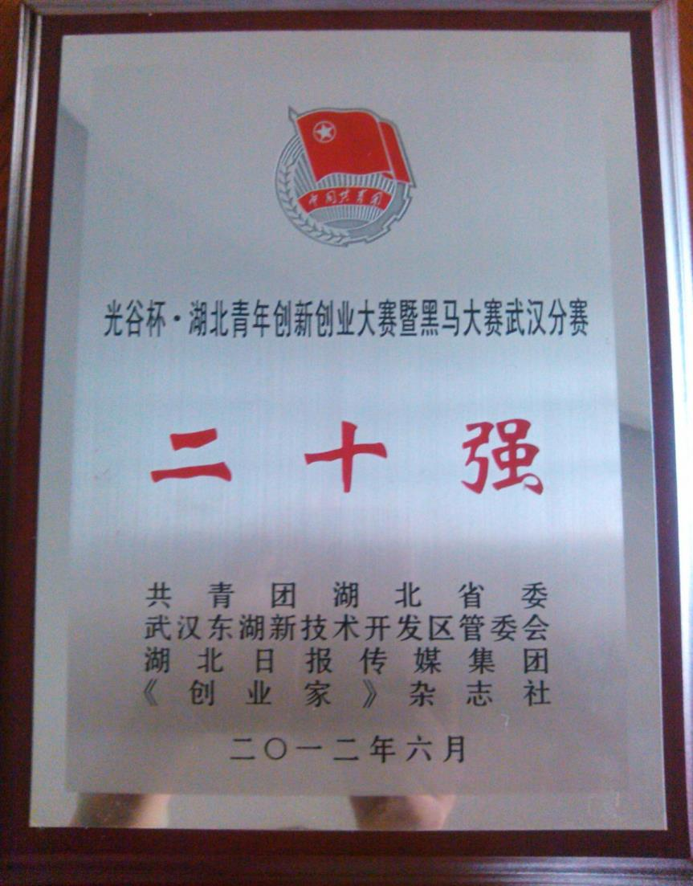

### GIS会员单位

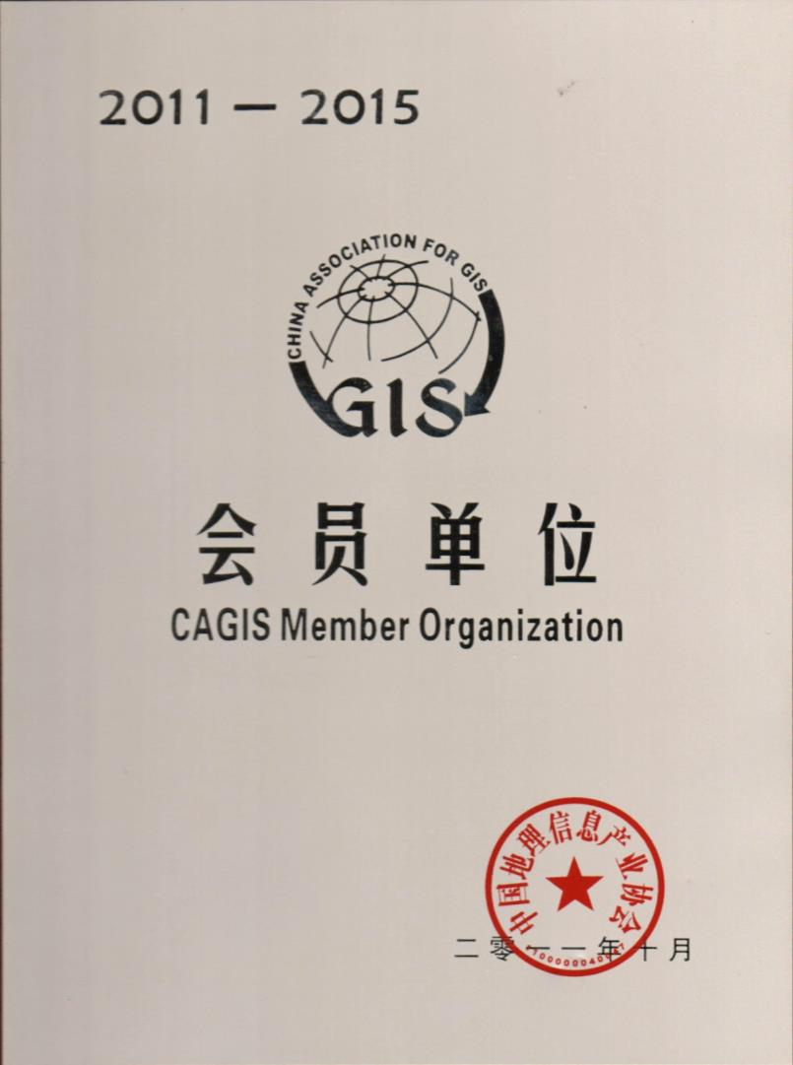

### 地球空间信息理事单位

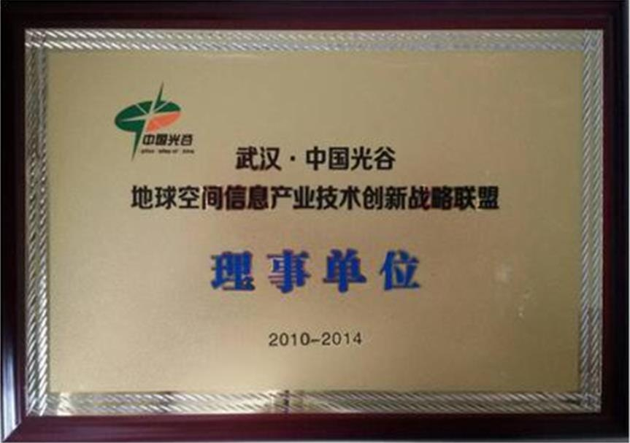

### 武汉市信用企业

